Министерство образования Республики Беларусь

Учреждение образования
БелорусскиЙ государственный университет
информатики и радиоэлектроники

Факультет компьютерных систем и сетей

Кафедра программного обеспечения информационных технологий

оТЧЕТ
по лабораторной работе

на тему:

Матрицы

Выполнил  Студент гр. 051005 |  | И.Д.Сидоренко
Проверил |  | Асс. C.В. Болтак

Минск, 2020
- Теоретические сведения по теме лабораторной работы

Массив – совокупность однотипных элементов, имеющих общее имя, идентифицируемых по индексу или набору индексов.
Данное имя называется полной переменной, так как ее значением является весь массив. Тип элементов массива называется базовым типом массива. Для выделения отдельных элементов массива используются индексы (индексные выражения). Индекс задает правило вычисления номера нужного элемента массива.
Индексное выражение – это выражение скалярного типа. Количество индексных выражений определяется количеством измерений массива. Количество элементов массива, их
упорядоченность и тип должны задаваться явно при описании массива до начала выполнения программы и не могут изменяться в процессе выполнения программы. Основные виды массива это динамический и статический массив. Динамические массивы не имеют фиксированного размера или длины. Статические массивы всегда имеют фиксированный размер.
Матрица - n-мерный массив элементов.

- Задание на лабораторную работу

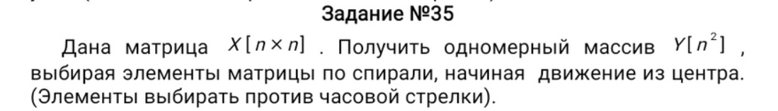

  - Ожидаемые результат

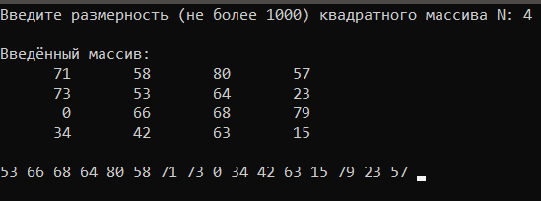

- Выполнение
  - Разработка алгоритма
Таблица 3.1 используемые идентификаторы
Имя идентификатора | назначение | Тип идентификатора | Начальное значение | Закон изменения
N | Размер матрицы | const | 1000 | Нет
A | Матрица | integer | N1xN1 | Нет
B | Массив | integer | N1² | Нет
N2 | Строковое представление числа до проверки | string | Ввод с клавиатуры | Нет
Rab1 | Рабочая переменная | real | 1 | Нет
Cod | Место ошибки при переводе строкового вида числа в само число | integer | 1 | Нет
N1 | Число после проверки | integer | n1:=strtoint(n2) | Нет
I | Индекс | integer | 1 | I:=i+1
Rab2 | Рабочая переменная | integer | 1 | rab2:=0;
J | Индекс | integer | 1 | J:=j+1
X | Индекс эл-та массива | integer | x:=(n1 div 2)+1 | В зависимости от условия:  x:=x+1  x:=x-1
Y | Индекс эл-та массива | integer | y:=(n1 div 2)+1 | В зависимости от условия:  y:=y+1  y:=y-1
d | Индекс | integer | 0 | d:=(d+1) mod 4;
S | Индекс(«длинна шага») | integer | 1 | S:=s+1
K | Индекс | integer | 1 | K:=k+1
NumB | Номер элемента в массиве В | integer | 0 | numbB+1
AC | Переменная истинности/ложности выражения в функции | boolean | k<(n1-1) | k<(n1-1)
AT | Если АС истинно, то возвращаем это | integer | 2 | нет
AF | Если АС ложно, то возвращаем это | integer | 3 | нет

Рисунок 3.1 – Схема работы программы
  - Текст программы и его описание
program Project2;

{$APPTYPE CONSOLE}

{$R *.res}

uses
System.SysUtils;

Const
n=1000;
Var
A:array [1..n, 1..n] of integer;
B:array [1..n*n] of integer;
n2:string;
rab1 : real;
cod, n1, i, rab2, j: integer;
x, y, d, s, k, numbB : integer;

function IfThen(AC: Boolean; AT: Integer; AF: Integer): Integer;
begin
if AC=True then
Result:=AT
else
Result:=AF;
end;

begin
rab2:=1;
cod:=1;
while rab2<>0 do // проверка на размерность массива
begin
repeat
write('Введите размерность (не более ',n,') квадратного массива N: '); // проверка длинны строки
readln(n2);
if length(n2)>4 then writeln('Error, please try again');
until length(n2)<=4 ;
while cod<>0 do // проверка дурака если вводишь символы
begin
val(n2,rab1,cod);
if cod<>0 then
begin
writeln('Error, please try again');
repeat
write('Введите размерность (не более ',n,') квадратного массива N: '); // проверка длинны строки снова
readln(n2);
if length(n2)>4 then writeln('Error, please try again');
until length(n2)<=4 ;
end;
end;
n1:=strtoint(n2);
if (n1<=0) or (n1>1000) then //проверка дурака если вводишь число 0<=n>30000
writeln('Error, please try again')
else rab2:=0;
end;

{for i := 1 to n1 do // ввод эл массива и проверка на ввод
begin
for j := 1 to n1 do
begin
repeat
write('Введите [',i,', ',j,'] элемент массива: ');
readln(n2);
val(n2,rab1,cod);
if cod<>0 then writeln('Error, please try again');
until cod=0;
A[i,j]:=strtoint(n2);
end;
end;}

randomize; // ввод элементов массива рандомом
for i := 1 to n1 do
for j := 1 to n1 do
A[i,j]:=random(100);

writeln;
writeln('Введённый массив: ');
for i := 1 to n1 do
begin
for j := 1 to n1 do
begin
write(A[i,j]: 8,' ');
end;
writeln;
end;

{Составляем B массив бегая по спирали A массива}
if n1 mod 2=0 then
begin
x:=n1 div 2;
y:=n1 div 2;
end
else
begin
x:=(n1 div 2)+1;
y:=(n1 div 2)+1;
end;
d:=0; s:=1; numbB:=0;
numbB:=numbB+1;
B[numbB]:=A[x,y];
for k := 1 to n1-1 do
begin
for j := 1 to IfThen(k<(n1-1),2,3) do
begin
for i := 1 to s do
begin
case d of
0: x:=x+1;
1: y:=y+1;
2: x:=x-1;
3: y:=y-1;
end;
numbB:=numbB+1;
B[numbB]:=A[x,y];
end;
d:=(d+1) mod 4;
end;
s:=s+1;
end;
writeln;
for i := 1 to n1*n1 do
write(B[i],' ');
readln;
end.

  - Тестирование и отладка программы
Таблица 3.2 Прохождение тестов программы
Номер теста | Вводимые данные | Ожидаемый результат | Полученный результат
1 | N=4  (Возможность ввода эл-тов матрицы с клавиатуры) | Матрица из случайных чисел  86 15 38 81 5 54 44 11 6 56 19 60 84 88 13 8 | Тест пройден
2 | N=5  (Возможность ввода эл-тов матрицы с клавиатуры) | Матрица из случайных чисел  23 88 3 1 58 62 24 27 0 63 70 19 42 36 92 94 50 65 90 80 92 65 3 29 21 | Тест пройден
3 | N=1  (Возможность ввода эл-тов матрицы с клавиатуры) | Матрица из случайных чисел  40 | Тест пройден
  - Итоговый текст программы

Смотри пункт 3.2

